置安采购供应链-电脑PC开发文档
目录
变更记录 1
项目背景： 1
业务流程： 1
页面逻辑详细： 1
一、 登陆页 1
二、 供应链 2
● 组件订单： 2
● 组件退货处理： 4
● 成品订单： 5

变更记录
Ver.No | 发布日期 | 编制人 | 修改或追加摘要
V1.0 | 2023-08-09 | 龚肇熙 | 初始版本

项目背景：
置安和安业的供应商登陆外部系统，用于信息沟通，留下采购查询记录，以作为年底供应商评分评估。
关于供应链系统用户间的信息互通问题：
置安会向安业发起成品采购；
安业也会向置安发起成品采购；
置安和安业都会向相同的供应商发起零件或组件的采购；置安安业的供应商可以是互通，避免置安和安业向同一个供应商发起采购时，供应商要登陆两个系统的情况。
置安和安业都应该有这个供应链模块，供应链模块只围绕置安和安业进行上游供应商托展。

业务流程：
属于ERP中的一个扩展功能，实现采购单与供应商的互通。

页面逻辑详细：

登陆页
原型图：
https://rp.mockplus.cn/run/48i7zKSoZsodm/yHC7ia8eBCcpWR?cps=expand&rps=hide&nav=1&ha=0&la=0&fc=0&out=1&rt=1&as=true
供应商登陆时只需验证组织码便可登陆。
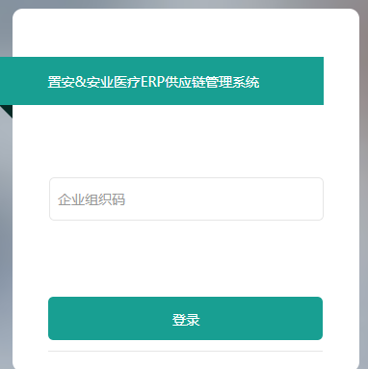
企业组织码来源于：供应商管理中的“供应链组织码”。
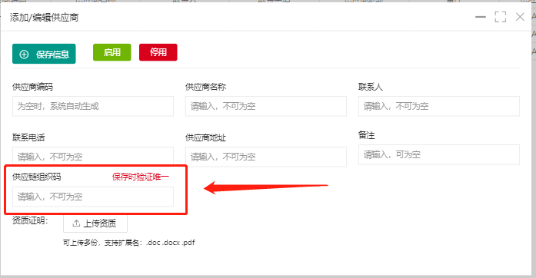

供应链

组件订单：
原型图：
https://rp.mockplus.cn/run/48i7zKSoZsodm/Lq0E-IBJkvdvMo?cps=expand&rps=hide&nav=1&ha=0&la=0&fc=0&out=1&rt=1&as=true
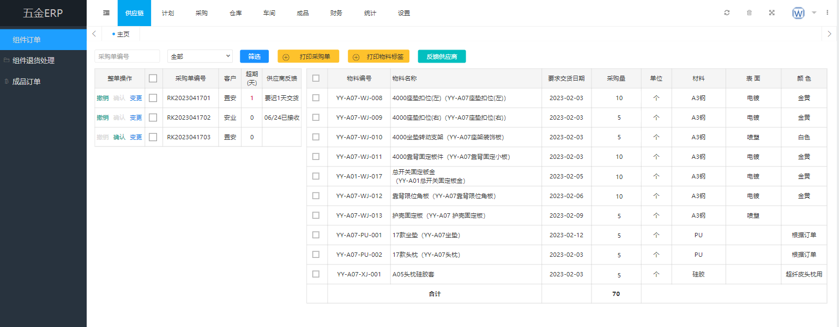
“组件订单”中的数据来源于“采购审批，已审批，已点击“发供应商”，并且“供应链组织码”一致的采购单。
（按钮）：调用积木报表进行“采购入库单（置安&安业下达的采购单）”打印。
（按钮）：调用积木报表打印右表采购物料的标票。
（按钮）：弹出“反馈供应商信息记录框”（对应于一个信息记录页）。并把最后一条信息显示在数据左表“”字段栏中。该功能与置安系统中的“采购跟踪”实现留言互动。
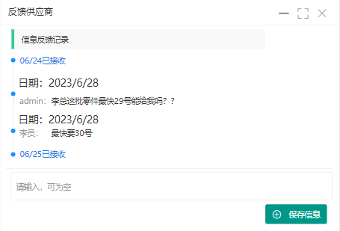
（按钮）：改变“供应链状态”为“供应商撤销”状态。
（按钮）：改变“供应链状态”为“供应商确认”状态。
（按钮）：弹出“采购单变更记录窗”记录采购单的更改，如反审，删除物料，改“要 求交货日期”等信息。
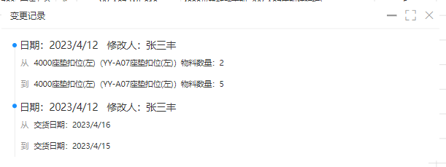
超期天订单列表（字段）：显示整天数，超期天数 = 当天日期 - 采购单要求交货日期。

组件退货处理：
原型图：
https://rp.mockplus.cn/run/48i7zKSoZsodm/Ke1bIlVA0mBmQj?cps=expand&rps=hide&nav=1&ha=0&la=0&fc=0&out=1&rt=1&as=true
模块只对“零件/组件订单”的退货进行操作确认。
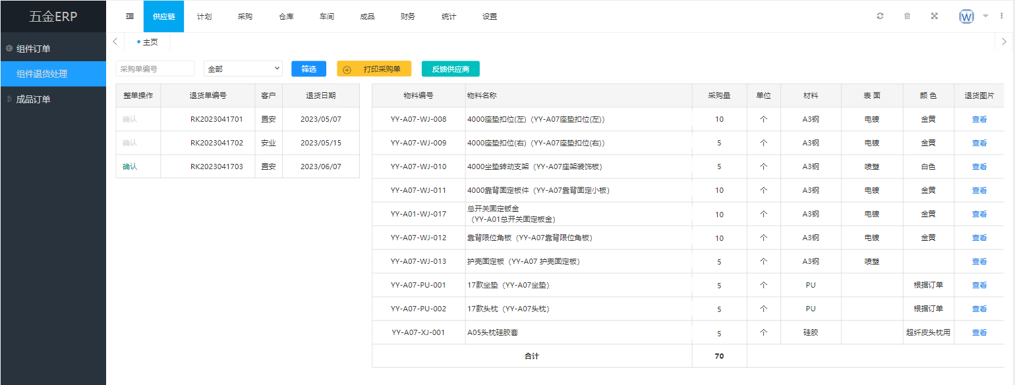
数据来源于“仓库→报废退货列表→点击‘通知供应商’（即：供应商通知状态为“已通知”）”
：调用积木报表进行“采购入库单（置安&安业下达的采购单）”打印。
：（按钮）：弹出“反馈供应商信息记录框”（对应于一个信息记录页）。并把最后一条信息显示在数据左表“”字段栏中。该功能与置安系统中的“采购跟踪”实现留言互动。

：确认后，“仓库→报废退货列表→供应商通知状态为“供应商已确认”。
：查看由置安/安业上传的退货图片。

成品订单：
原型图：
https://rp.mockplus.cn/run/48i7zKSoZsodm/GVj0wn8JEv_sd5?cps=expand&rps=hide&nav=1&ha=0&la=0&fc=0&out=1&rt=1&as=true
功能与“组件订单”的操作方式完全一致。
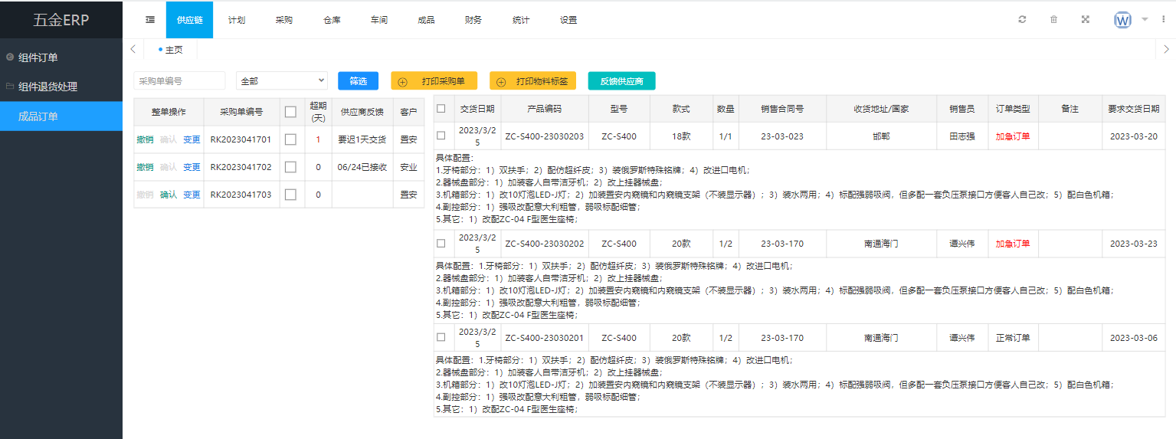
“成品订单”中的数据来源于“成品采购审批，已审批，已点击“发供应商”，并且“供应链组织码”一致的采购单。
（按钮）：调用积木报表进行“成品采购入库单（置安&安业下达的采购单）”打印。
（按钮）：调用积木报表打印右表采购物料的标票。
（按钮）：弹出“反馈供应商信息记录框”（对应于一个信息记录页）。并把最后一条信息显示在数据左表“”字段栏中。该功能与置安系统中的“采购跟踪”实现留言互动。

（按钮）：改变“供应链状态”为“供应商撤销”状态。
（按钮）：改变“供应链状态”为“供应商确认”状态。
（按钮）：弹出“采购单变更记录窗”记录采购单的更改，如反审，删除物料，改“要 求交货日期”等信息。
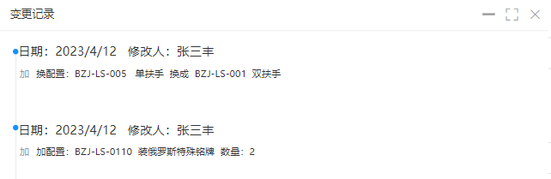
超期天订单列表（字段）：显示整天数，超期天数 = 当天日期 - 采购单要求交货日期。

